Azarbaycan Arxeologiyasi 1999
Azerbaijan Archaeology Vol.: 1 Num.: 1-2

INTERESTING FINDS

ДРЕВНОСТИ ХЫНДРЫСТАНСКОГО МУЗЕЯ
Идеал Нариманов, Туфан Ахундов
(Институт Археологии и Этнографии АН Азербайджана)
В селе Хындрыстан Агдамского рай- ительных и сельскохозяйственных ра-
она находится дом видного азербайд- ботах в селе и его округе, а порой и
жанского поэта XIX века Гасым Бека районе.
Закира, представляющий собой куль- Примечательно, что село находится
турно-исторический памятник. Длитель- на Карабахской равнине, землях, бога-
ное время он использовался в различных тых памятниками старины. Тут в самом
хозяйственных целях села. Но в восьми- селе и прилегающих территориях отме-
десятые годы, видимо осознав значи- чены остатки древних поселений и раз-
мость этого сооружения, в нем создан личных монументальных сооружений,
краеведческий музей. С тех пор в нем множество подкурганных захоронений,
собираются и хранятся древние предме- захоронений в каменных саркофагах и в
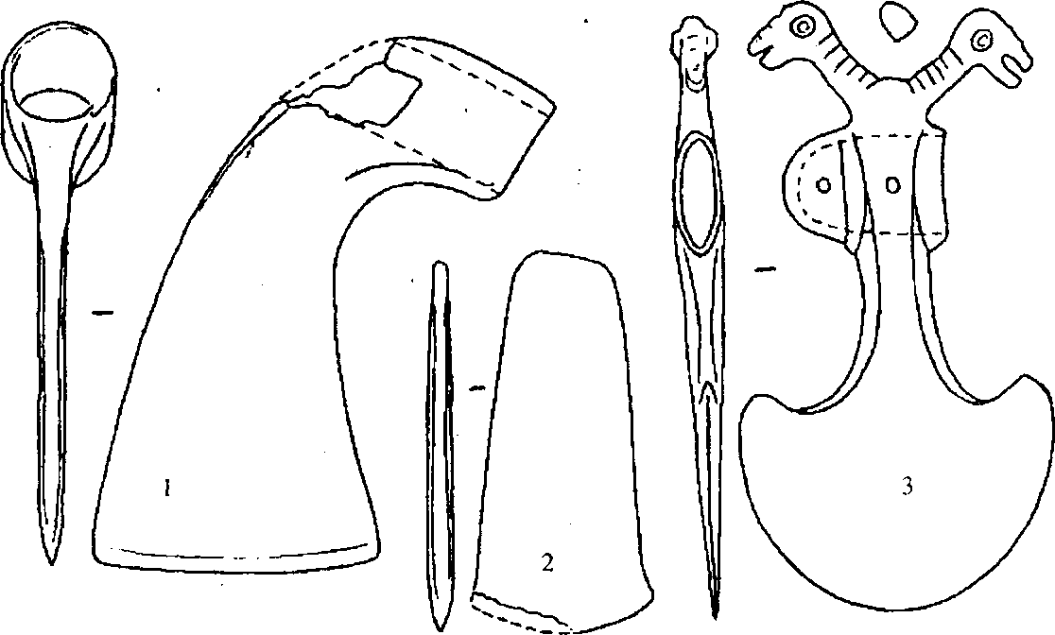
ты, выявленные при различных стро- грунтовых ямах. Каждый из этих па-
Бропзовые топоры

Azarbaycan Arxeologiyasi 1999
Azerbaijan Archaeology Vol.: 1 Num.: 1-2

мятников — страница истории и культуры Азербайджана, насчитывающая в этих местах семь тысяч лет, то есть с V тысячелетия до нашей эры до наших дней.
При ознакомлении с материалами музея, наше внимание привлекла коллекция бронзовых изделий, а особенно, интересная группа топоров. В основной массе, это топоры-секиры, широко представленные в памятниках Ходжалы-Кеда-бекской культуры Азербайджана. Но тут представлены и образцы древних топоров, раннее неизвестных на территории Азербайджана или же встречающиеся редко.
Топорам-секирам Ходжалы-Кедабек-ского типа посвящена довольно значительная литература. Вместе с тем, в хындрыстанской коллекции секир имеются образцы, требующие особого внимания, в связи с чем им необходимо посвятить отдельную большую работу. В связи с этим, мы сочли возможным остановиться лишь на трех экспонатах, выпадающих из общей массы. Это трубча-тообушный топор, топор-тесло и оригинальный секировидный топор. Значимость этих находок для изучения проблем древней истории Азербайджана требует детального описания каждого предмета.
Трубчатообушный топор имеет плоский вытянуто-трапециевидный клин в шейке плавно переходящий в сильно отогнутую втулку. Длина клина 13, 5 см, ширина почти ровного лезвия 7,7 см, высота обуха 4,8 см, диаметр втулки 2,4 см. Клин толщиной 0,75 см почти на всей плоскости, у лезвия заострен, а в шейке, плавно расширяясь переходит во втулку (рис. 1).
Аналогичные топоры с территории Азербайджана ранее не были известны и описываемый - пока единственный образец. Различные формы трубчатообушных топоров характерны для западных регионов Южного Кавказа последних веков III тыс. до н.э. Но форма их клина, а в большинстве и моделировка втулки несколько отличны. Более близкие параллели хындрыстанскому топору найдены в поселениях западной половины ареала Кура-Араксской культуры, хотя они отличаются более узким лезвием и короткой втулкой. По ширине лезвия наиболее близка находка у города Гори. Близкие по форме и облику топоры, хотя и с более узким лезвием, выявлены в кургане №4 у села Марскопи, относимые к концу III тыс. до н.э. Видимо, на фоне отмеченных находок, хындрыстанский образец можно также отнести к концу III тыс. до н.э.
Второй интересующий нас предмет из музея — топор-тесло. Он имеет вытянуто-трапециевидную форму шириной 2,7-47см, длиной 10,5см. Толщина его неравномерна. Ближе к лезвию она 0,7см, к обуху утолщается до 0,4см. Несколько утолщается плоскость и вдоль боковых сторон. Слегка овальное лезвие (частично поврежденное) заострено расковкой произведенной с обеих поверхностей. Вследствие этого боковые торцы у лезвия расширены и ширина лезвия превышает 5см. Обух слегка скошен и закруглен (рис. 2).
Подобные орудия, появившиеся на Ближнем Востоке еше в IV тыс. до н.э., уже в III тыс. до н.э. получают распространение на Кавказе. В целом, они различаются по пропорциям и методу "заточки" лезвия, видимо отражающим их культурную и хронологическую принадлежность. Помимо хындрыстанского образца с территории Азербайджана было выявлено три подобных предмета, один из Хачмаса и два из захоронения в кургане №1 у села Телманкенд Астаринс-кого района. За отсутствием первой находки мы не можем сопоставить с ним хындрыстанский образец. В то же время телманкендские образцы, особенно один из них, полностью идентичен исследуемой находке. В свете сказанного, топор-тесло из Хындрыстанского музея можно датировать в рамках второй половины III тыс. до н.э. Этому не противоречат и параллели, сделанные за пределами Азербайджана.
Близкая по форме находка, но с

Azerbaycan Arxcologiyasi 1999
Azerbaijan Archaeology Vol.: 1 Num.: 1-2

иной "заточкой" имеется с поселения в Дагестане.
Третий топор хындрыстанской коллекции особенно отличается оригинальностью. Длина его 16,7см. При этом, длина веерообразного клина от лезвия 8,8см, шейки 1,8см. Диаметр отверстия овальной втулки 2,9 на 0,9 см, глубина 4 (рис. 3).
Толщина клина от острого лезвия ровно утолщается до 1,4 см. в шейке, срезанные углы в торцах которой придают ей восьмигранную форму. Овальная втулка перпендикулярна длине клина и вписана в толщину шейки, чуть ниже обушка. Отверстие его, расположенное на торце, оформлено широкой выступающей муфтой. С противоположной стороны втулка завершается глухим овально-выступающим колпачком, у шейки также моделированным в виде муфточки. На колпачке и шейке имеются два сквозных отверстия диаметром около Змм, для крепления вставляемой рукоятки.
Наиболее выразительной особенностью данного топора является скульптурное украшение его обуха парой зооморфных головок. Несмотря на некоторые различия в моделировке, они идентичны, представляют собой безухие головы с вытянутыми мордами, со слегка раскрытыми беззубыми пастями. Поверхности морд от лба до носа несколькими поперечными нарезками придана некоторая сморщенность. Глаза, расположенные на противоположных сторонах головы, моделированы в виде кратеро-образных выступов головы, развернутые в противоположные стороны (вдоль плоскости топора) покоятся на ровных длинных шеях, которым так же рядом поперечных нарезок придан сморщенный вид. Они в верхней части овальные в сечении, в нижней - плоские.
Аналогии этому интересному топору на Кавказе нет. Неизвестны они нам и за его пределами, хотя по облику его можно отнести к памятникам Эгейского мира и Балкан середины II тыс. до н.э. Такая аналогия датировки хындрыстан-ского топора не противоречит и историческим процессам на Южном Кавказе, отличаемым по различным археологическим памятникам.
Таким образом, описанные топоры из музея села Хындрыстан открыли новые, неизвестные раннее страницы истории Азербайджана. Их изучение на фоне других археологических материалов позволит расширить наши представления об исторических процессах и их направлениях, происходивших в древности, о месте в них населения Карабахской равнины. Помимо этого, хочется подчеркнуть большой вклад создателей и хранителей музея, сумевших собрать столь ценные экспонаты, требующие пристального изучения. Думаем, что дальнейшие работы в этом направлении непременно будут плодотворными и откроют новые неизвестные страницы древности.

